Содержание
Резюме 3
Введение 4
1. Обзор теоретических аспектов проблемы. Управление маркетингом на предприятии 7
1.1. Предпринимательская деятельность и необходимость маркетинга 7
1.2. Основные направления и виды маркетинговой стратегии 10
1.3. План маркетинга предприятия 22
2. Маркетинговые исследования 36
2.1. Первичные маркетинговые исследования 36
2.2. Вторичные маркетинговые исследования 44
3. Методология исследования. Управление маркетингом примере компании (на примере компании "Силуэт") 58
3.1. Краткое описание компании 58
2.2. Оценка маркетинга компании 59
3.3. Совершенствование маркетинга 63
Заключение 92
Список использованных источников 97

Цели и задачи дипломной работы.
Цель данной дипломной работы состоит в разработке и обосновании системы управления маркетингом компании «Силуэт».

Данная цель предопределила постановку и решение следующих задач дипломного исследования:
- изучить теоретические основы формирования стратегии развития предприятий;
- исследовать стратегическую роль рекламы, выполняющей функцию посредника между продавцом и потребителем, и провести классификация рекламных коммуникаций;
- изучить существующие стратегические факторы развития предприятия, планирования производства и сбыта продукции;
- провести анализ используемых компанией маркетинговых коммуникаций для продвижения своей продукции;
- разработать программу стратегических мероприятий по развитию деятельности компании «Силуэт»
- исследовать и предложить подходы к организации и планированию рекламной кампании «Силуэт»;
- провести анализ эффективности рекламных кампаний «Силуэт».
Объект исследования дипломного исследования.
Объектом дипломного исследования является ООО «Силуэт».
Предметом исследования выступают процесс маркетинговой и сбытовой деятельности при продвижении услуг предприятий на рынок на примере компании ООО «Силуэт».

1. Обзор теоретических аспектов проблемы. Управление маркетингом на предприятии

1.1. Предпринимательская деятельность и необходимость маркетинга
На сегодняшний день в мире не существует общепринятого определения предпринимательства. Американский ученый, профессор Роберт Хизрич определяет "предпринимательство как процесс создания чего-то нового, что обладает стоимостью, а предпринимателя — как человека, который затрачивает на это все необходимое время и силы, берет на себя весь финансовый, психологический и социальный риск, получая в награду деньги и удовлетворение достигнутым*. В американской учебной и научной литературе дается множество и других определений, характеризующих предпринимательство и предпринимателя с экономической, политэкономической, психологической, управленческой и других точек зрения.
Ни за рубежом, ни у нас пока еще не создана общепринятая экономическая теория предпринимательства, хотя потребность в такой теории давно уже стала весьма насущной. "Три волны" развития теории предпринимательской функции — так условно можно охарактеризовать развитие процесса научного осмысления практики предпринимательства.
"Первая волна", которая возникла еще в XVIII в., была связана с концентрацией внимания на несении предпринимателем риска. "Вторая волна" в научном осмыслении предпринимательства связана с выделением инновационности как его основной отличительной черты. "Третья волна" отличается сосредоточением внимания на особых личностных качествах предпринимателя (способность реагировать на изменения экономической и общественной ситуации, самостоятельность в выборе и принятии решений, наличие управленческих способностей) и на роли предпринимательства как регулирующего начала в уравновешивающей экономической системе.
Современный этап развития теории предпринимательской функции можно отнести к "четвертой волне", появление которой связывается с переносом акцента на управленческий аспект в анализе действий предпринимателя, а следовательно — с переходом на междисциплинарный уровень анализа проблем предпринимательства.
Предпринимательство — это особый вид экономической активности (под которой понимается целесообразную деятельность, направленную на извлечение прибыли), которая основана на самостоятельной инициативе, ответственности и инновационной предпринимательской идее.
Предпринимательство выступает в качестве особого вида экономической активности, ибо его начальный этап связан, как правило, лишь с идеей — результатом мыслительной деятельности, впоследствии принимающей материализованную форму.
Основным субъектом предпринимательской активности выступает предприниматель. Однако предприниматель — не единственный субъект, в любом случае он вынужден взаимодействовать с потребителем как основным его контрагентом, а также с государством, которое в различных ситуациях может выступать в качестве помощника или противника. И потребитель и государство также относятся к категории субъектов предпринимательской активности, как и наемный работник (если, конечно, предприниматель работает не в одиночку), и партнеры по бизнесу (если производство не носит изолированного от общественных связей характера).
Таким образом, как было выявлено, целью предпринимателя выступает необходимость «завоевать» потребителя, создать круг собственных потребителей.
Основными средствами воздействия предпринимателя на потребителя выступают следующие факторы:
• новизна товара и его соответствие интересу потребителя;
• качество;
• цена, доступность товара;
• степень универсальности товара;
• внешний вид и упаковка;
• позитивные отличительные характеристики товара от товаров других производителей и возможность потребителя ознакомиться с такими отличиями;
• возможность воспользоваться услугами послепродажного сервиса;
• соответствие общепринятым или государственным стандартам;
• престижность и привлекательность рекламы товара и т. д.
С учетом сказанного определим маркетинговую и сбытовую политику фирмы, как комплекс взаимоувязанных и согласованных мероприятий высшего руководства фирмы, а также служб маркетинга и сбыта, направленных на реализацию маркетинговой стратегии предприятия в сфере сбыта произведенной продукции или услуг с целью удовлетворения спроса потребителей и получения прибыли или какого-либо другого преимущества на рынке в рамках «добросовестной» конкуренции.
Такое определение наиболее полно отражает современные тенденции развития сбытовой политики и ее стратегии (как конечного результата деятельности), так как оно позволяет избежать некоторых подходов, устаревших в настоящее время. Один из таких подходов, имевший под собой основу в виде конкуренции потребителей за немногие товары производителей, был распространен в прошлом веке. Предприятию в условиях такой конкуренции не приходилось затрачивать значительных усилий в поисках рынка сбыта. Основной задачей было производство товара (услуг), пользующихся практически неограниченным сбытом.
В указанных условиях маркетинго-сбытовая политика представляет собой «общее» руководство для действий и принятия решений, которое облегчает достижение конкретных целей деятельности фирмы. Такая, ориентированная на конкретные институты, политика объясняет, каким образом должны быть достигнуты цели по реализации товара и получению прибыли и другие положительные социально-экономические результаты, устанавливая ориентиры, которым нужно следовать всем подразделениям предприятия.
Важнейший элемент маркетинговой сбытовой политики, как отмечалось, определение методологической базы управления и взаимосвязей производственной, маркетинговой и сбытовой деятельности. Подводя итог этому рассмотрению, отметим, что невозможно рекомендовать конкретно ту или иную методологическую базу в управлении или руководствоваться строго определенной - единственной концепцией взаимодействия производственной и маркетинго-сбытовой деятельности в рамках сбытовой политики, вырабатываемой на перспективу. Стабильность в этом отношении возможна лишь на определенных этапах развития фирмы, поэтому не реже чем два раза в год ориентиры в сбытовой политике фирмы должны или подтверждаться, или пересматриваться и корректироваться в зависимости от изменений во внешней и внутренней среде, ситуации на международном рынке, в тесной увязке с маркетинго-менеджментными оценками ситуации.
В отношении другого важного элемента сбытовой политики - выбора целевого рыночного сегмента или ниши следует отметить, что сегментация рынка является существенным инструментом построения сбытовой политики. От правильности выбора сегмента рынка и его институтов во многом зависит успех фирмы в конкурентной борьбе.

1.2. Основные направления и виды маркетинговой стратегии
Организация и управление деятельности предприятия должны соотноситься с общим комплексом его стратегий.
К вопросу формирования стратегии предприятия обращались многие отечественные и западные ученые [3, 18, 29, 30, 34]. Если сделать попытку объединить все проанализированные источники в поисках идей стратегического планирования, то основными идеями такого планирования являются идеи органичного последовательного приспособления предприятия к изменяющейся обстановке внешней среды, идея целевого подхода к решению любых производственных и управленческих задач и организации системы управления в целом.
Стратегическая ориентация планирования бизнеса в целом не является новой. Однако формализованная концепция и методология относительно новизны и стали весьма привлекательным и полезным инструментом современного менеджмента. Это объясняется тем, что в быстро меняющемся деловом мире инструменты управления необходимы, чтобы справиться с рисками, связанными с принятием управленческих решений.
Разработка стратегии, предполагающая выбор оптимальных целей и средств к их достижению, — это сложная задача, предъявляющая серьезные требования к тем, кто занимается этим. Процессы формирования и/или обоснованной оценки корпоративной стратегии связаны со значительными затратами времени и сил, а также требуют большого объема информации и солидных навыков.
Особенность принятия стратегических решений состоит в том, что они направлены на достижение и сохранение оптимальной позиции предприятия в конкурентной среде. Для этого могут быть определены как конкретные, вполне обозначенные цели кратко- и среднесрочного планирования, так и средства их достижения. Центральная (корпоративная) стратегия фирмы обуславливает ее деятельность в таких сферах как маркетинг, производство, НИОКР, инвестирование и изъятие инвестиций, а также определяет соответствующие функциональные стратегии. Для достижения наилучших результатов требуется общая координация всех направлений деятельности фирмы. В широком смысле эффективная стратегия обязана наилучшим образом сочетать предоставляемые рынком возможности с возможностями, ценностными ориентирами и обязательствами предприятия.
На уровне компании корпоративная стратегия стремится выделить предприятие на конкурентном рынке, создав уникальный источник ценностей, которые поступают на рынок. Этот источник ценностей формирует особые свойства компании — не то, что компания умеет делать, и не то, что компания умеет делать хорошо, а только то, что она умеет делать лучше своих конкурентов. Эта особая характеристика может проявиться на любом этапе создания ценностей, но это непременно должно произойти тогда, когда компания хочет эффективно соединить свои ресурсы и возможности их использовать для достижения рыночного преимущества.
В соответствии с этим этапы организационной разработки могут быть представлены в виде схемы (Рис. 1.1.).
Таким образом, определяющей целью стратегического управления и, одновременно тем, что отличает его от других видов управления, является достижение превосходства над конкурирующими организациями.
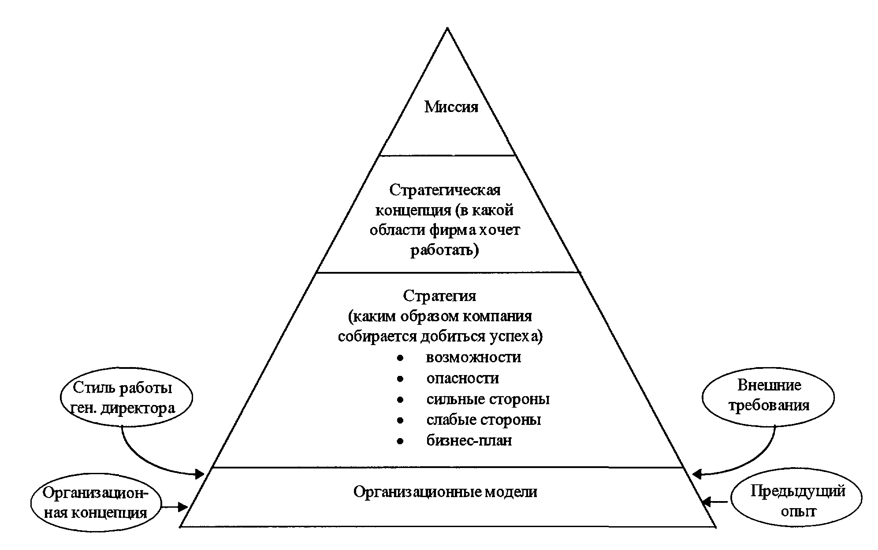
Рис. 1.1. Этапы организационной разработки.
В работах российских и зарубежных авторов часто рассматривается процесс создания стратегии и стратегического планирования и управления.
В работе [29] процесс стратегического планирования и управления представлен в виде следующих этапов (управленческих функций) (Рис. 1.2.).
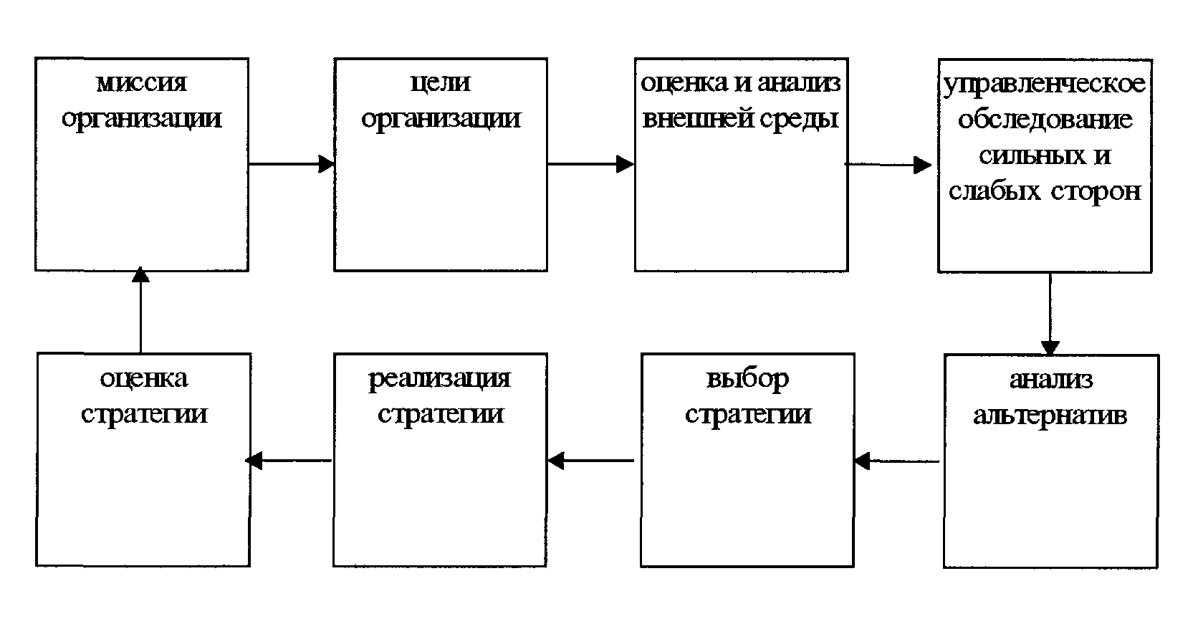
Рис. 1.2. Процесс стратегического планирования предприятия.
В работе [27] процесс стратегического управления рассматривается как состоящий из следующих фаз:
1. Определение сферы деятельности предприятия.
2. Определение конкретных целей.
3. Разработка стратегии (Рис. 1.3.).
4. Осуществление стратегических мероприятий.
5. Оценка результатов и внесение изменений в цели или стратегию, или изменение сферы деятельности в соответствии с полученным опытом, изменившимися условиями, новыми идеями и новыми возможностями. В работе [16] приводится следующая схема стратегического планирования и управления (Рис. 1.4.).
Как видно, большинство исследователей выделяют схожие этапы (шаги), хотя существуют и отличия. В частности, термин «миссия» носит несколько расплывчатый характер (каждый из исследователей по-разному определяет «границы» этого понятия, хотя в основных положениях они сходятся). Исследователи [15] разделяют понятия «миссия» и «стратегическая концепция» (эквивалентное понятию «миссия») и «определяющая линия», сходное с понятием «стратегическая концепция» и т.д.
Рассмотрим процесс стратегического планирования и управления более детально, выделяя важные моменты и возникающие проблемы.
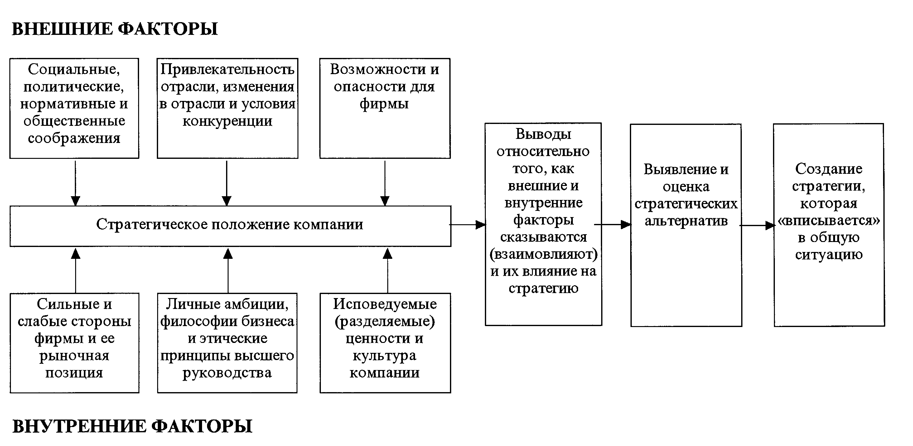
Рис. 1.3. Разработка стратегии.
Теория общих стратегий Клаузевица стала самой популярной в XX веке и была предложена к рассмотрению в области маркетинга. Стратегии оказались нужны не только на войне, но и на рынке товаров, услуг, общественных отношений. Рекламные стратегии, по сути, должны быть прямым продолжением и отражением маркетинговых стратегий предприятия.
Дайан А., Букерель Ф. и Ланкар Р. широко известны в США как авторы разработки «позиционного подхода» в маркетинге и рекламе [12]. Ими была написана книга «Позиционность или борьба за умы», в которой они, опираясь на Карла фон Клаузевица, разработали «Стратегический квадрат маркетинга и рекламы» (рис. 1.4).
Из каждых 100 компаний одна является лидером и должна держать оборону | Две компании должны  наступать
Три компании должны  занимать фланги | 94 компании должны вести партизанскую войну
Рис. 1.4. Стратегический квадрат маркетинга и рекламы
Таким образом, понятие «стратегия» не является только военным, но вполне обоснованно считается научным термином обобщающим комплекс мероприятий, который обеспечивает предприятию конкурентное преимущество в условиях современных рыночных отношений.
Профессор гарвардской школы бизнеса М. Портер в своих работах предложил расширенную концепцию конкурентного преимущества. Портер считает, что вся конкурентная стратегия сводится к достижению стратегических (или конкурентных) преимуществ.
Ф. Котлер [14] предполагает следующие этапы маркетинговых исследований для формирования рыночной стратегии предприятия:
1) определение стратегии поведения фирмы на рынке;
2) определение стратегии охвата рынка;
3) выбор целевого сегмента рынка;
4) формирование стратегии разработок новых товаров;
5) выбор стратегии ценообразования;
6) выбор методов и способов распространения товаров;
7) формирование стратегии рекламной деятельности фирмы.
Что касается вопроса влияния маркетинговой деятельности на достижение конкурентного преимущества предприятия, то следует разделить конкурентное преимущество на внутреннее (предприятие имеет превосходство в отношении издержек производства или управления, то есть себестоимость товара ниже, чем у конкурента) и внешнее - с точки зрения восприятия потребителем. Внешнее конкурентное преимущество достигается благодаря организации и планированию рекламной деятельности предприятия. Именно рекламная деятельность позволяет позиционировать предприятие в сознании целевых потребителей.
Завершая эту часть дипломного исследования, следует отметить, что каждое предприятие осуществляет полистратегический поиск, применяя две базовые стратегические установки - на увеличение доли рынка и на интеграцию своей деятельности с целью достижения конкурентного преимущества.
Следуя данному выводу, можно сказать, что цель стратегического маркетингового планирования - создание условий благоприятной деятельности компании на рынке, направленные на успешное ее развитие и достижение конкурентных преимуществ.
Среди перечисленных стратегий (финансовая, правовая, организационная, маркетинговая) маркетинговая и сбытовая стратегии играет исключительно важную роль в деятельности предприятия.

Виды маркетинговых стратегий в зависимости от рыночного
спроса, уровня конкуренции и доли рынка и этапы их формирования
В зависимости от возможностей и угроз, потенциала фирмы, а также состояния конкурентной среды, т.е. на основании проведенного исследования разрабатывается общая стратегия развития фирмы. Она может быть представлена одним типом стратегии или их сочетанием. При этом можно выделить несколько видов стратегий: стратегии роста, конкурентные стратегии, стратегии конкурентного преимущества.
Наиболее распространенными стратегиями являются стратегии роста, которые отражают четыре различных подхода к росту фирмы и связаны с изменением состояния одного или нескольких следующих элементов: продукт, рынок, отрасль, положение фирмы внутри отрасли, технология. Каждый из этих элементов может находиться в одном из двух состояний — существующем или новом. К данному типу стратегий относятся следующие группы:
1) Стратегии концентрированного роста - связаны с изменением продукта и (или) рынка, когда фирма пытается улучшить свой продукт или начать производить новый, не меняя при этом отрасли, или ведет поиск возможностей улучшить свое положение на существующем рынке либо перейти на новый рынок. В эту группу входят:
• Стратегия усиления позиций на рынке, при которой фирма делает все, чтобы с данным продуктом на данном рынке завоевать лучшие позиции.
• Стратегия развития рынка заключается в поиске новых рынков для уже производимого продукта за счет освоения новых сегментов, проникновения на новые географические рынки и освоение каналов сбыта.
• Стратегия развития продукта направлена на рост продаж за счет разработки улучшенных или новых товаров, ориентированных на те рынки, на которых действует фирма. Это возможно за счет добавления характеристик (увеличить число функций), улучшения качества, расширения гаммы выпускаемого товара, рационализации гаммы товаров, обновления однородной группы товаров. Главным инструментом данной группы стратегий роста является товарная политика и анализ сегментации.
2) Стратегии итегрированного poста - связаны с расширением компании путем добавления новых структур. При этом в обоих случаях изменяется положение фирмы внутри отрасли. Выделяются два основных типа стратегий интегрированного роста.
• Стратегия обратной вертикальной интеграции - направлена на рост фирмы за счет приобретения либо усиления контроля над поставщиками, или расширения изнутри.
• Стратегия вперед идущей вертикальной интеграции - выражается в росте фирмы за счет приобретения либо усиления контроля над структурами, находящимися между фирмой и конечным потребителем — системами распределения и продажи.
3) Стратегии диверсифицированного роста - реализуются в том случае, если фирмы дальше не могут развиваться на данном рынке с данным продуктом в рамках данной отрасли. Сюда относятся:
• Стратегия концентрической диверсификации - базируется на поиске и использовании дополнительных возможностей производства новых продуктов, которые заключены в освоенном рынке, используемой технологии либо в других сильных сторонах функционирования фирмы, при этом существующее производство остается в центре бизнеса.
• Стратегия горизонтальной диверсификации предполагает поиск возможностей роста на существующем рынке за счет новой продукции, требующей новой технологии, отличной от используемой.
• Стратегия конгломеративной диверсификации состоит в том, что фирма расширяется за счет производства новых продуктов, технологически не связанных с уже производимыми, которые реализуются на новых рынках. Это одна из самых сложных для реализации стратегий развития.
4) Стратегии целенаправленного сокращения - реализуются, когда фирма нуждается в перегруппировке сил после длительного периода роста или в связи с необходимостью повышения эффективности, когда наблюдаются спады и кардинальные изменения в экономике, например, структурная перестройка и т.п. При определенных обстоятельствах, ее применения невозможно избежать, а, иногда это единственно возможные стратегии обновления бизнеса.
• Стратегия ликвидации представляет собой предельный случай стратегии сокращения и осуществляется тогда, когда фирма не может вести дальнейший бизнес.
• Стратегия «сбора урожая» предполагает отказ от долгосрочного взгляда на бизнес в пользу максимального получения доходов в краткосрочной перспективе и применяется по отношению к бесперспективному бизнесу.
• Стратегия сокращения заключается в том, что фирма закрывает или продает одно из своих подразделений или бизнес для того, чтобы осуществить долгосрочное изменение границ ведения бизнеса. Эта стратегия может осуществляться диверсифицированными фирмами, когда одно из производств плохо сочетается с другими; или когда нужно получить средства для развития более перспективного либо начала нового бизнеса, более соответствующих долгосрочным целям фирмы.
• Стратегия сокращения расходов достаточно близка к стратегии сокращения, т.к. ее основной идеей является поиск возможностей уменьшения издержек и проведение соответствующих мероприятий по сокращению затрат [12, c. 87].
Стратегический маркетинг подразумевает методы систематического анализа потребностей и разработки концепций эффективных товаров и услуг, позволяющих обеспечить устойчивое конкурентное преимущество, и включает в себя маркетинговые исследования рынка (потребителей, конкурентов и др.), сегментирование рынка, дифференциацию спроса и позиционирование товара. Логическим продолжением стратегического маркетинга является комплексное маркетинговое давление, реализация и контроль (см. рис. 2.5.).
Таким образом, подлинная стратегия маркетинга основана на сегментации, дифференциации и позиционировании. Она направлена на поиск конкурентного преимущества фирмы на рынке и разработку такого комплекса маркетинга (marketing-mix), который позволил бы реализовать это конкурентное преимущество.

Рис. 1.5. Схема разработки маркетинговых стратегий
1. Анализ внутренней и внешней среды (сильные и слабые стороны, возможности фирмы и угрозы) |  |  |  |  |  |  | 2. Выбор стратегий развития |  |  |  |  |  | 3. Анализ потреб-ностей
 |  | 4. Сегментация рынка: макро- и микросегментация |  |  |  | 4. Выбор целевого сегмента |  |  |  |  | 5. Позицио-нирование
 | 6. Комплекс marketing-mix (товар, сбыт, цена, коммуникации) |  |  | 7. Бюджет маркетинга |  |  |  |  | 8. Реализация плана и контроль |  |  |  |  | 9. Оценка эффективности стратегий маркетинга
Сегментация позволяет осуществлять систематический анализ потребностей и разрабатывать эффективные ассортиментные концепции товаров и услуг, обеспечивающие конкурентные преимущества предприятия на рынке. Сегментация - это процесс разделения рынка на группы потребителей со сходными потребностями. Выделяют макросегментацию, задача которой заключается в идентификации рынка товаров, т.е. определении товарных и территориальных границ; и микросегментацию, цель которой состоит в выявлении внутри каждого сегмента потребителей для более детального анализа разнообразия их потребностей.
На выбранных целевых рынках могут использоваться следующие подходы к их освоению, т.е. стратегии сегментации:
- Недифференцированный маркетинг - когда игнорируются различия между рыночными сегментами и выходят на весь рынок с одним продуктом. При этом производитель концентрируется не на том, чем различаются потребности различных потребителей, а на том, что в этих потребностях общего.
- Дифференцированный маркетинг - также принимается стратегия полного охвата рынка, но при этом каждому сегменту (рынку) свой специально разработанный продукт. Такой подход позволяет действовать во всех выделенных сегментах с индивидуальной товарной, ценовой, сбытовой, коммуникационной политикой (marketing-mix).
- Концентрированный (сфокусированный) маркетинг - сосредоточение усилий на одном или нескольких наиболее выгодных сегментах. Стратегия привлекательна для предприятий с ограниченными ресурсами, которые концентрируют свои усилия там, где они имеют возможность использовать свои преимущества, обеспечивая экономию за счет специализации и прочную рыночную позицию в сегменте за счет высокой степени уникальности и индивидуальности своих товаров и услуг.
- Персонализированный - стратегия, при которой рынок разбивается на мельчайшие границы, вплоть до уровня индивидуального потребителя.
- Иногда в рамках дифференцированного маркетинга выделяют еще дифференцированный целевой маркетинг. При этом их отличие в том, что дифференцированный маркетинг означает разработку такого комплекса marketing-mix для выделенных сегментов, который отличается только комплексами продвижения, а дифференцированный целевой маркетинг предусматривает применение для них совершенно различных инструментов маркетинга и, прежде всего, здесь дифференцируются товары и услуги, предназначенные для различных групп потребителей [31, c. 90].
Сегментация должна воплощаться в маркетинговые стратегии, позволяющие получить дифференцированное преимущество перед конкурентами. Приняв решение о выборе целевых рыночных сегментов, а также направлениях дифференциации, предприятие переходит к позиционированию товаров и услуг в выбранных сегментах.
Позиционирование определяет характер восприятия товаров целевыми сегментами. Его можно определить как разработку и создание имиджа товара таким образом, чтобы он занял в сознании покупателя достойное место, отличающееся от положения конкурентов.
Таким образом, позиционирование с одной стороны связано с созданием брэнда. С другой стороны оно затрагивает самые разные направления комплекса маркетинга: товарное, ценовое, сервисное, разработку рекламных мероприятий.
Разработка маркетинговый стратегии это трудоемкий процесс, требующий значительных затрат времени, умения правильно анализировать сложившуюся ситуацию и креативно мыслить. Этот процесс начинается с анализа внешней и внутренней среды и заканчивается анализом эффективности принятых решений. Причем на последней стадии необходимо узнать непросто насколько запланированные действия выполнены точно, корректно и в срок, но и то насколько эти действия правильно выбраны для достижения поставленной цели.

1.3. План маркетинга предприятия
Сущность стратегического маркетингового планирования
Одна из основных целей маркетинга — установление максимально возможной планомерности и пропорциональности в деятельности предприятия. Главная задача состоит в том, чтобы уменьшить степень неопределенности и риска, а также обеспечить концентрацию ресурсов на выбранных приоритетных направлениях развития. Достижение этой задачи невозможно без продуманного и всеобъемлющего планирования. Без него трудно добиться согласованных действий внутри предприятия, сложно поддерживать приоритетность одних направлений деятельности не в ущерб другим, и, наконец, теряется сама суть контроля, который без учета ориентиров, вырабатываемых в процессе планирования, превращается в пустую формальность.
Стратегическое маркетинговое планирование — процесс разработки специфических стратегий, способствующих достижению целей фирмы на основе поддержания стратегического соответствия между ними, ее потенциальными возможностями и шансами в области маркетинга.
В рамках стратегического маркетингового планирования различают ряд уровней:
- ситуационный анализ;
- планирование целей предприятия;
- разработка альтернативных стратегий;
- выбор и оценка стратегии;
- разработка программы маркетинга.
Ситуационный анализ
Определение маркетинговой стратегии предприятия принципиально зависит от конкретной ситуации, в которой оно находится. Поэтому на первом этапе стратегического маркетингового планирования проводится всесторонний анализ текущей деятельности предприятия — ситуационный анализ.
Ситуационный анализ основывается на результатах маркетинговых исследований. Их проведением достигается выявление рыночных возможностей предприятия.
Рыночные возможности представляют собой те направления деятельности, которые открываются перед предприятием, исходя из совокупности условий, в которых оно функционирует. При этом в первую очередь учитываются внешние условия. Во внешней среде постоянно протекают динамичные процессы изменений, постоянно что-то исчезает и появляется нечто новое. Для успешной маркетинговой деятельности фирме необходимо уметь прогнозировать как возможные трудности в будущем, так и появляющиеся новые возможности. Поэтому маркетинг, исследуя внешнюю среду, концентрирует внимание на выяснении того, какие угрозы и какие возможности она таит в себе.
Но для того, чтобы успешно справляться с угрозами и действенно использовать возможности, отнюдь недостаточно только одного знания о них. Можно знать об угрозе, но не иметь возможности противостоять ей, и тем самым потерпеть поражение. Также можно знать об открывающихся новых возможностях, но не обладать потенциалом для их реализации и, следовательно, не суметь их использовать. Например, хорошие перспективы оказания широкого комплекса услуг могут стать нереальными при отсутствии необходимых финансовых средств. Именно поэтому сильные и слабые стороны внутренней среды предприятия в такой же мере, как угрозы и возможности, изучаются в процессе ситуационного анализа.
Таким образом, ситуационный анализ главным образом направлен на выявление:
• возможностей и угроз, которые могут возникнуть во внешней маркетинговой среде;
• сильных и слабых сторон, которые определяются состоянием внутренней маркетинговой среды предприятия. После того, как конкретный список возможностей и угроз, сильных и слабых сторон составлен, необходимо установить взаимосвязь между ними. Это позволит выделить маркетинговые возможности фирмы. Под маркетинговыми возможностями следует понимать привлекательные направления маркетинговых усилий предприятия, на которых оно может добиться конкурентных преимуществ (рис. 1.6).
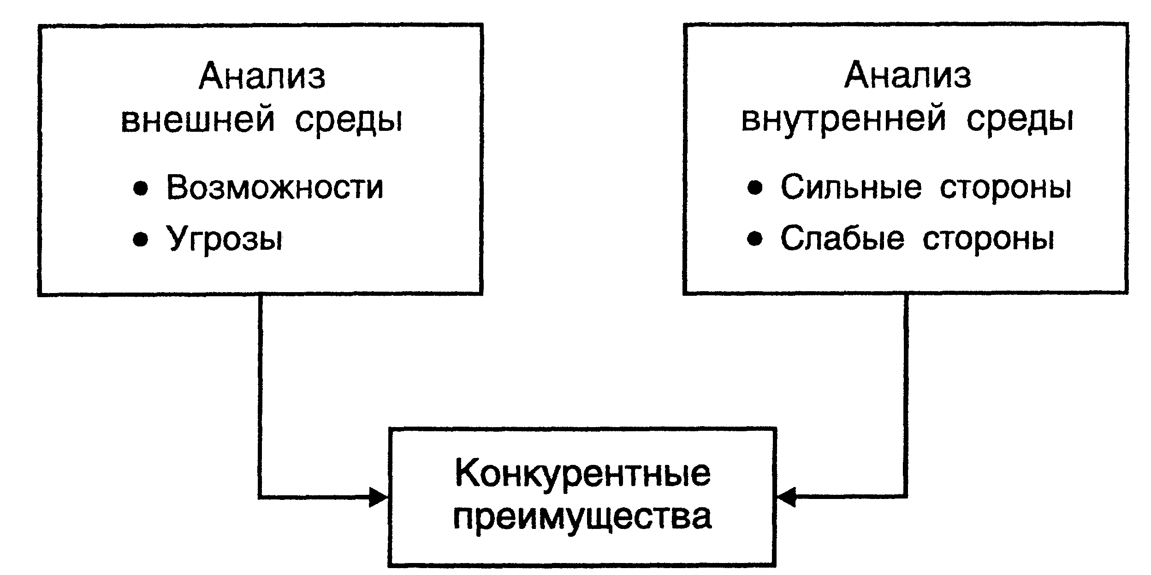
Рис. 1.6 Определение конкурентных преимуществ
Конкурентные преимущества — это те материальные и нематериальные активы, а также сферы деятельности, которые стратегически важны для предприятия и позволяют ему побеждать в конкурентной борьбе.
Материальные (осязаемые) активы — это физические и финансовые ресурсы предприятия (основные фонды, денежные средства и т.д.).
Нематериальные (неосязаемые) активы — это, как правило, качественные характеристики предприятия — такие, как престиж, имидж предприятия, квалификация персонала и т.д.
Для определения конкурентных преимуществ довольно широко применяется метод SWOT (аббревиатура составлена из первых букв английских слов Strength, Weaknesses, Opportunies, Theats — сила, слабость, возможности, угрозы). Метод предусматривает использование матрицы, которая имеет следующий вид (рис. 1.7.).
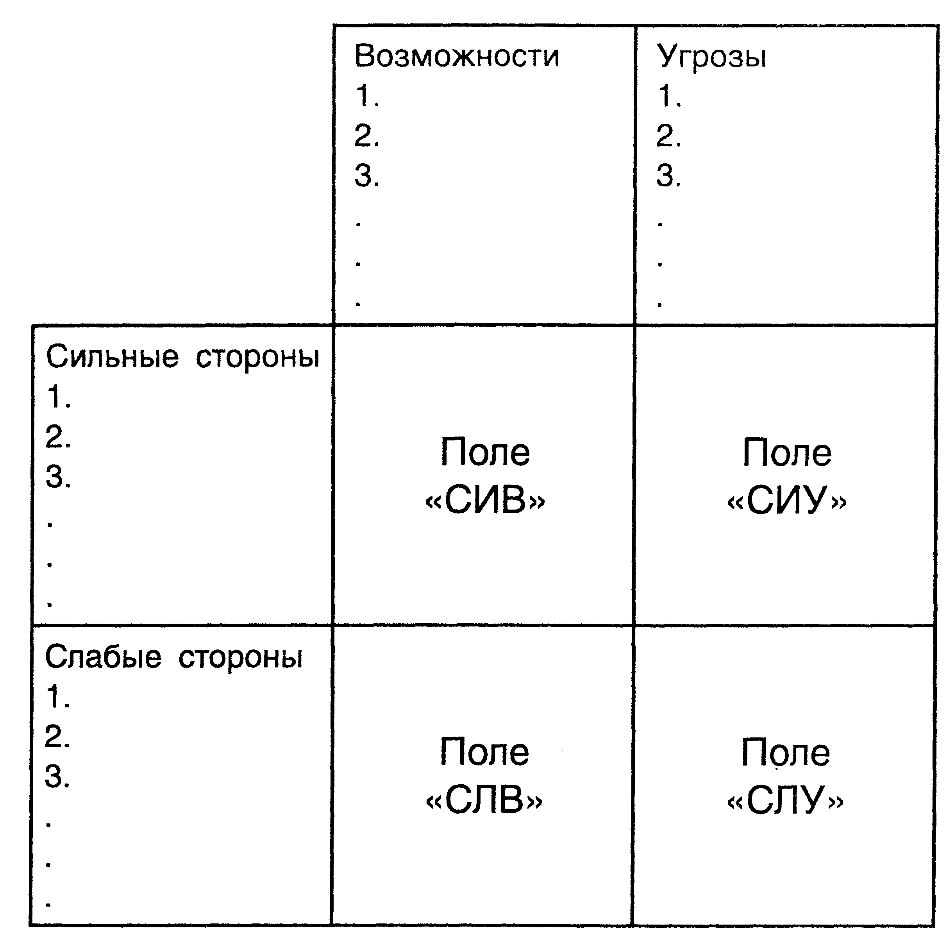
Рис. 1.7. Матрица SWOT
Слева выделяются два раздела (сильные стороны, слабые стороны), в которые соответственно вносятся все выявленные на первом этапе анализа сильные и слабые стороны предприятия. В верхней части матрицы также выделяется два раздела (возможности и угрозы), в которые вносятся все выявленные возможности и угрозы.
На пересечении разделов образуется четыре поля: поле "СИВ" (сила и возможности); поле "СИУ" (сила и угрозы); поле "СЛВ" (слабость и возможности); поле "СЛУ" (слабость и угрозы). На каждом из данных полей исследователю необходимо рассмотреть все возможные парные комбинации и выделить те, которые должны быть учтены в первую очередь.
Наиболее благоприятные маркетинговые возможности открывает поле "СИВ", которое позволяет использовать сильные стороны предприятия для того, чтобы получить отдачу от возможностей, которые появились во внешней среде. Поле "СЛВ" позволяет за счет появившихся возможностей попытаться преодолеть имеющиеся у предприятия слабости. Возможность использования сил предприятия для устранения угроз предполагает поле "СИУ". И, наконец, чрезвычайно непривлекательно и даже опасно поле "СЛУ", для которого характерны слабость позиций предприятия и надвигающиеся угрозы.
Используя матрицу, следует учитывать, что возможности и угрозы могут переходить в свою противоположность. Так, неиспользованная возможность может стать угрозой, если ее использует конкурент. Или наоборот, удачно предотвращенная угроза может создать для фирмы дополнительную сильную сторону в том случае, если конкуренты не устранили эту же угрозу.
Для достижения успеха важно не только предотвратить угрозы и возможности, но и оценить их с точки зрения того, сколь важным для предприятия является учет каждой из них.
Определяя конкурентные преимущества, важно ориентироваться на запросы потребителей и убедиться в том, что конкурентные преимущества воспринимаются как таковые клиентами. Довольно типична такая ситуация, когда предприятие считает, что имеет определенные конкурентные преимущества, а потребители о них не знают.
Конкурентными преимуществами в сфере производства продукции для автомобилей могут быть:
* известное имя;
* высокое качество оказываемых услуг;
* индивидуальный контакт с клиентами;
* ориентация на потребителя, его запросы и пожелания;
* устойчивая клиентура;
* действенная реклама;
* благоприятные условия для продажи услуг;
* квалификация персонала, грамотный менеджмент;
* опыт работы и т.д.
Таким образом, ситуационный анализ дает возможность оценить внутренние ресурсы и возможности предприятия, определить тенденции изменения внешней среды и степень адаптации предприятия к этим изменениям. В результате ситуационного анализа можно получить ответы на два стратегических вопроса:
• каково настоящее положение предприятия?
• в каком направлении предприятие развивается, на что нацелена его деятельность?
Ответив на них, можно сформулировать еще один: на что должна быть нацелена деятельность предприятия?
Следовательно, на втором этапе стратегического маркетингового планирования осуществляется выработка целей предприятия.
Планирование целей предприятия
Рассмотрение целей, устанавливаемых предприятием в процессе стратегического маркетингового планирования, целесообразно проводить с точки зрения предъявляемых к ним требований. Маркетинговые цели должны характеризоваться:
* конкретностью и измеримостью;
* достижимостью;
* ориентацией во времени;
* избирательностью;
* участием сотрудников в их постановке.
Конкретность и измеримость целей предполагает установление точных заданий в различных аспектах деятельности. Цели должны быть, насколько это возможно, количественно выражены, что необходимо для осуществления проверки их выполнения. Например, цель "увеличить занимаемую долю рынка" определена не совсем корректно.
Достижимость целей - принципиальное требование при планировании. Цели должны быть выполнимыми и подсказывать направление действий. Они должны допускать расчленение на частные задачи, выполнение которых можно поручить конкретным сотрудникам.
Установление целей без учета реальных возможностей фирмы может иметь для нее самые печальные последствия.
Ориентация во времени определяет соотношение целей разного временного горизонта (долгосрочные, среднесрочные, краткосрочные). Это позволит узнать не только сам результат, но и сроки его достижения. В первую очередь фирма формирует долгосрочные цели (на 5 и более лет вперед). В их развитие вырабатываются средне- и краткосрочные цели, обеспечивающие выполнение первых. С особой тщательностью следует подходить к разработке краткосрочных целей, обычно устанавливаемых на год и позволяющих осуществлять текущий контроль за работой фирмы. Цели должны быть взаимоувязаны и не противоречить друг другу.
Разработка альтернативных стратегий
При разработке альтернативных стратегий целесообразно использовать апробированные практикой маркетинга модели. В рамках этих моделей предприятие может оценить свои возможности, продукты, рынки, состояние конкуренции, потребителей и направления деятельности. На основе полученных оценок распределяются усилия и ресурсы предприятия и разрабатываются соответствующие маркетинговые стратегии.
При поиске альтернативных стратегий в первую очередь может быть использована матрица "продукт — рынок" (рис. 1.8.).
Продукт  Рынок | Существующий | Новый
Существующий | Глубокое проникновение на рынок | Разработка продукта
Новый | Развитие рынка | Диверсификация
Рис. 1.8. Матрица "продукт — рынок".

Матрица образует четыре поля, характеризующие положение фирмы в зависимости от сочетания двух факторов (развития и обновления рынка и продукта):
* фирма выступает на существующем рынке с существующим (старым) продуктом;
* фирма выступает на существующем рынке, но с новым продуктом;
* фирма выступает на новом рынке, но с существующим продуктом;
* фирма выступает на новом рынке с новым продуктом.
Матрица позволяет выработать четыре альтернативные стратегии маркетинга.
Стратегия глубокого проникновения на рынок рекомендуется, когда фирма работает с уже достаточно известным продуктом на существующем рынке. Она эффективна, когда рынок растет или еще не насыщен. Стратегия направлена на увеличение объема продаж путем интенсивной рекламы, разнообразных форм стимулирования сбыта и продажи.
Стратегия разработки продукта рекомендуется, когда фирма, работая на известном для нее рынке, предлагает новые услуги. Стратегия эффективна, когда новые продукты предлагаются хорошо известным клиентам, лояльным по отношению к предприятию. Используются традиционные методы сбыта. Стратегия развития рынка должна дать эффект за счет выявления новых сегментов рынка, где спрос был бы достаточным для продажи существующих продуктов и получения запланированной прибыли.
Стратегия диверсификации используется при необходимости расширения сфер деятельности предприятия. Это проявляется в предложении новых продуктов для новых рынков.
Выбор той или иной стратегии зависит от ресурсов предприятия и его готовности к риску. Если фирма имеет большие ресурсы, но не желает рисковать, она может использовать стратегию разработки продукта. Если же ресурсов недостаточно, можно избрать стратегию развития рынка.
Величина риска, связанная с отдельными альтернативными стратегиями, неодинакова. По данным исследований немецких специалистов, вероятность успеха различных стратегий и расходы, связанные с их реализацией, выглядят следующим образом (табл. 1.1).

Таблица 1.1.

Оценка альтернативных стратегий на основе матрицы «продукт –рынок»
Стратегия | Вероятность успеха, % | Расходы
Глубокое проникновение на рынок | 50 | базис
Разработка продукта | 33 | увеличение в 8 раз
Развитие рынка | 20 | увеличение в 4 раза
Диверсификация | 5 | увеличение в 12-16 раз
Ряд маркетинговых стратегий может быть выработан на основе матрицы "роста - рыночной доли" предложенной Бостонской консультационной группой (БКГ) из штата Массачусетс. Она позволяет предприятию классифицировать каждый из своих продуктов по его доле на рынке относительно основных конкурентов и темпам роста продаж. Продукты, занимающие в матрице схожее исходное стратегическое положение, объединяются в однородные совокупности. Для них можно определить базисные образцы действий или так называемые нормативные стратегии, которые используются для целевого и стратегического планирования, а также для распределения ресурсов предприятия.
В немалой степени популярность матрицы БКГ обусловлена образной выразительностью названий ее секторов (рис. 1.9.).
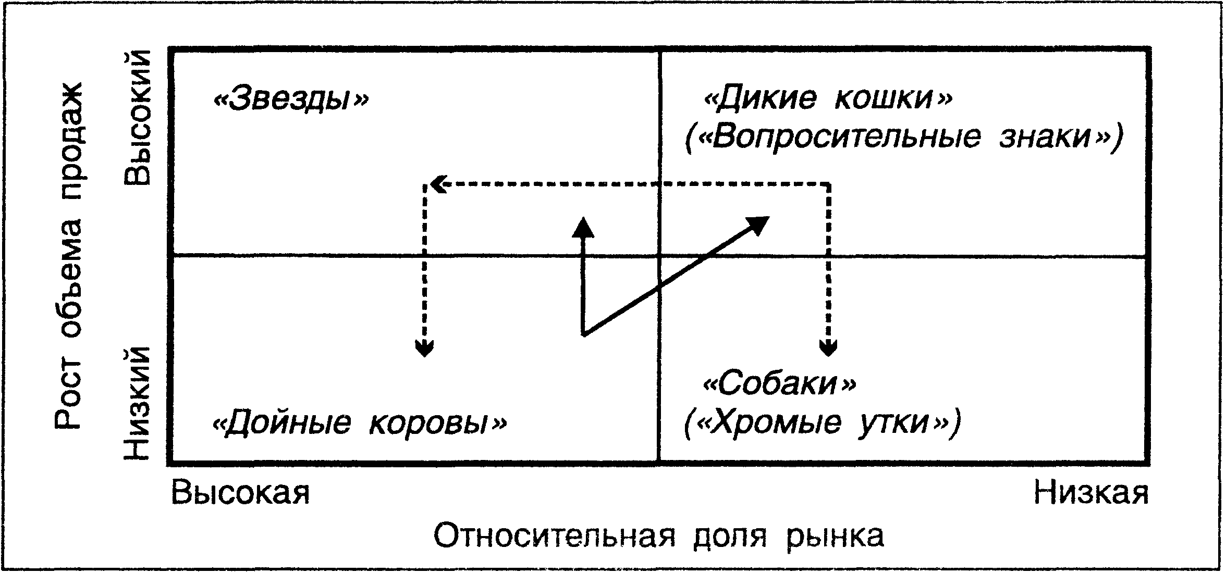
----> типичный путь развития продукта
——> основные направления эффективных финансовых потоков
Рис. 1.9. Матрица Бостонской консультационной группы
В левом нижнем секторе находятся продукты, именуемые "дойными коровами", Они имеют большую долю на медленно развивающемся рынке. Такие продукты — основной источник доходов фирмы.
В левом верхнем секторе располагаются "звезды". Это продукты, занимающие значительную долю рынка, а спрос на них растет высокими темпами. Они требуют затрат для обеспечения дальнейшего роста и в будущем обещают стать "дойными коровами" (т.е. генераторами прибыли).
"Дикие кошки", или "вопросительные знаки", незначительно воздействуют на рынок (маленькая доля рынка) в развивающейся отрасли (быстрый рост). Поддержка со стороны потребителей незначительна, отличительные преимущества неясны, ведущее положение на рынке занимают услуги конкурентов. Предприятие должно решить, следует ли увеличить расходы на продвижение, активнее искать новые каналы сбыта, улучшить характеристики продуктов. Следовательно, в перспективе такие продукты могут стать "звездами" или исчезнуть с рынка.
Наконец, в правом нижнем секторе находятся "собаки" или "хромые утки". Это продукты с ограниченным объемом сбыта (маленькая доля на рынке) в зрелой или сокращающейся отрасли (медленный рост). Несмотря на достаточно длительное присутствие на рынке, им не удалось привлечь к себе достаточное количество потребителей и они значительно отстают от конкурентов по объему сбыта. От этих продуктов необходимо избавляться как можно быстрее, так как держать на рынке "больной" продукт чрезвычайно убыточно. Более того, их присутствие на рынке может нанести ущерб репутации предприятия.
Точное знание места расположения продуктов на матрице позволяет оценивать перспективы их сбыта. Возможные успехи деятельности фирмы в перспективе определяются выбором направлений и масштабов перераспределения финансовых средств от "дойных коров" в пользу "звезд" и "диких кошек".
После определения места продуктов в системе координат "рост объема продаж — относительная доля рынка" необходимо выбрать для каждого из них стратегию маркетинга. В маркетинговой практике известны три основных вида стратегий, в зависимости от занимаемой доли на рынке (табл. 1.2.).

Таблица 1.2.

Выбор стратегии в зависимости от доли рынка
Цель фирмы | Вид стратегии
Завоевание или расширение доли рынка | Атакующая
Сохранение имеющейся доли рынка | Оборонительная
Уход с рынка | Отступления
Стратегия атакующая (наступления) предлагает активную, агрессивную позицию фирмы на рынке и преследует цель завоевать и расширить рыночную долю. Считается, что на каждом товарном рынке или рынке услуг имеется так называемая оптимальная рыночная доля, которая обеспечивает необходимую для эффективной деятельности и существования фирмы прибыль.
Выбор и оценка стратегии
Выбор маркетинговой стратегии осуществляется руководством предприятия. Основными, ключевыми факторами, которые должны быть в первую очередь учтены при выборе маркетинговой стратегии, являются следующие.
Конкурентные преимущества фирмы, ее сильные стороны могут играть решающую роль при выборе маркетинговой стратегии. Так, ведущие, лидирующие предприятия должны стремиться к максимальному использованию возможностей, определяемых их положением на рынке. Слабым же фирмам следует выбирать те стратегии, которые могут привести к улучшению их места на рынке.
Цели фирмы придают уникальность и оригинальность выбору стратегии применительно к каждому конкретному предприятию. В целях отражено то, к чему стремится фирма, на что направлена ее общая стратегия.
Интересы и отношения руководства играют очень большую роль при выборе маркетинговой стратегии. Руководители могут быть склонны к риску, а могут наоборот, стремиться любыми способами избегать его. Именно это может быть решающим при выборе стратегии. Существенное влияние оказывают также личные симпатии или антипатии руководителей предприятия.
Финансовые ресурсы предприятия очень существенно сказываются на выборе стратегии. Дело в том, что любые изменения в поведении фирмы, такие, например, как освоение новых сегментов рынка, разработка новых продуктов, требуют больших финансовых затрат.
Сильным ограничительным фактором при выборе маркетинговой стратегии является квалификация персонала.
Обязательства предприятия по предыдущим стратегиям создают некоторую инерционность в его развитии. Невозможно полностью отказаться от всех предыдущих обязательств в связи с переходом к новым стратегиям. Поэтому при выборе новых стратегий необходимо учитывать тот факт, что еще некоторое время будут действовать прежние обязательства, которые, соответственно, будут сдерживать или корректировать возможности реализации новых стратегий.
Во всех случаях при выборе стратегии должен обязательно применяться во внимание временной фактор. Дело в том, что и возможности, и угрозы для фирмы, а также планируемые изменения всегда имеют определенные временные границы.
Разработка программы маркетинга
Для выбранной стратегии разрабатывается программа маркетинга, которая дает ответы на вопросы:
• что будет сделано?
• когда?
• где?
• кем?
• какие для этого необходимы средства?
Следовательно, на этапе разработки программы речь идет в основном о выборе, значении и форме элементов маркетинга, об объединении их в наиболее оптимальный с точки зрения поставленных целей комплекса, а также о распределении финансовых средств в рамках бюджета маркетинга.
Структура маркетинговых программ может быть различной. Однако суть их, как правило, типичная. В начале программы освещаются итоги деятельности предприятия за предыдущий период. Затем приводится краткий анализ и прогноз отобранного в результате маркетинговых исследований целевого рынка. Далее указываются основная цель или цели фирмы на последующий планируемый период деятельности, а также основные глобальные направления выбранной маркетинговой стратегии.

2. Маркетинговые исследования

2.1. Первичные маркетинговые исследования
К микс-методикам относят экспертные интервью, hall-тесты и home-тесты, метод mystery shopping (таинственный покупатель).

Экспертные интервью
Экспертные интервью (опросы) - методики, предполагающие интервьюирование или опрос респондентов, являющихся экспертами в исследуемой области. Это могут быть директора, топ-менеджеры, политики, ученые, обозреватели. При выборе подобного рода респондентов руководствуются их профессиональным опытом, уровнем образования, соответствием характера их должности интересующему вас вопросу. А также личностными характеристиками, такими, как коммуникабельность, умение работать в команде, способность к генерированию идей.
Экспертные методы могут быть либо индивидуальными, либо групповыми. Индивидуальный экспертный опрос подразумевает работу с отдельно взятым экспертом. Этот метод не предполагает ознакомления одного эксперта с мнением другого, то есть групповая работа исключается. Проведение индивидуального опроса возможно такими методами:
- стандартизированный.
Респонденту нужно письменно или устно ответить на заготовленные вопросы;
- нестандартизированный.
Интервьюер узнает ответы в ходе разговора, причем изначально обозначается только тема интервью;
- "индивидуального блокнота".
Эксперт получает чистый блокнот, на первом листе которого обозначена интересующая проблема. Он должен самостоятельно описать в блокноте свое видение данного вопроса, свои варианты решения поставленных задач. Далее исследователи работают с записями эксперта. Когда речь идет об анализе экспертных решений, зачастую исследователям сложно бывает сделать правильный выбор. В таких ситуациях обычно руководствуются правилами большинства, авторитета и средней оценки (это правило применимо, когда результат выражен в количественном виде).
Групповые опросы предполагают коллективную работу экспертов над решением поставленных задач. Они подразделяются на аналитические и креативные группы. Работа аналитических (обсуждающих) групп направлена на рассмотрение характеристик и особенностей объекта исследования. Креативные (созидательные) группы работают над творческим решением проблем, находят выходы из сложных ситуаций.

Методы группового опроса

При проведении группового опроса могут использоваться различные методы.

Метод Дельфи

Одним из самых распространенных и результативных методов считается метод Дельфи (от названия античного г. Дельфы, знаменитого своим оракулом, который изрекал пророчества и предсказывал будущее).
Метод Дельфи основан на анонимном заочном заполнении опросных листов. Опрос проходит в два-три тура. Сначала эксперты отвечают на вопросы, затем, перед следующим туром, знакомятся с ответами других экспертов. В следующем туре эксперт может остаться при своем мнении или поменять точку зрения под воздействием решений других экспертов. Но перемена мнения будет произвольной, поскольку опрос анонимен, а значит, давление авторитетов исключено. Также эксперт может в своем опроснике не согласиться высказать критические замечания в адрес другого опрашиваемого специалиста.
Число экспертов должно быть меньше числа исследуемых проблем. Когда формируется группа экспертов, часто используется такой метод: каждого из случайно отобранных пяти специалистов просят назвать по пять наиболее авторитетных, по их мнению, специалистов, к которым обращаются с той же просьбой, из получившегося списка отбирают наиболее часто встречаемые фамилии.
Метод Дельфи часто используется в прогнозах и оценках процессов, о которых трудно собрать информацию, например, если требуется оценить теневой рынок.

Метод номинальных групп

Данный метод предполагает предварительный индивидуальный опрос экспертов, затем с данными этого опроса должны ознакомиться другие эксперты и вынести свои суждения относительно результатов. При этом опрос может быть как анонимным, так и открытым.

Метод "коллективного блокнота"

Рассматриваемый метод отличается от "индивидуального блокнота" тем, что эксперты в процессе работы над записями знают, что они входят в состав экспертной группы. К тому же по завершении данного задания группа собирается, коллективно обсуждает полученные результаты и совместно выносит решение проблемы.

Метод мозгового штурма

Метод мозгового штурма считается очень оперативным методом. Он был предложен американским маркетологом А. Осборном в 1953 г. для сферы рекламы. Мозговой штурм отлично применяется в целях прогнозирования развития рынка или отдельных его параметров, в процессе разработки товара, когда решается вопрос о стратегии товарно-сбытовой политики. Метод удобен, когда есть существенный разброс во мнениях специалистов о каком-либо явлении либо проблема относится к числу остродискуссионных.
Для проведения мозгового штурма экспертная группа собирается вместе и обсуждает проблему. При этом все обсуждение делится на две части. Во время первой эксперты высказывают свои идеи по решению поставленного вопроса, все предложения записываются. На данном этапе нельзя обсуждать и критиковать идеи, можно только их генерировать, причем фиксируются все, даже самые странные и сумасшедшие мысли. Во второй части обсуждения (после перерыва) эксперты приступают к оценке идей и выбору наиболее подходящего варианта. Решение может быть выбрано как в ходе обсуждения, так и путем голосования.
Другой вариант мозгового штурма предполагает, что изначально формируются две группы экспертов. Первая группа - это специалисты с творческим, новаторским складом ума, вторая - с критическим. Группу критиков часто называют "адвокаты дьявола". Первая группа генерирует идеи, вторая - их анализирует и критикует, находя слабые места. Происходит обмен мнениями, но не допускается высказывание любых критических замечаний относительно ценности идеи. Идея, которая устоит перед критикой и будет признана большинством экспертов, принимается в качестве экспертной оценки.
У мозгового штурма есть несколько разновидностей:
- метод 635.
Например, создается группа из 6 человек. Каждый из участников получает в письменном виде изложение проблемы. Они должны в течение 5 минут письменно представить как минимум 3 собственных предложения решения проблемы. Затем каждый член группы передает лист со своими предложениями следующему. Ему предлагается развить высказанные идеи. Каждый лист идет по кругу, пока не побывает у всех участников. В итоге 18 исходных предложений, дополненных и усовершенствованных, рассматриваются 5 раз. А затем выбирается идеальный вариант;
- метод разносной атаки.
Эксперт должен предложить свою версию решения поставленной проблемы. Затем каждый участник знакомится с выводами своих коллег, его задача - найти слабости в их теориях, максимально раскритиковать идею. После этого эксперты собираются вместе и обсуждают все интерпретации решения проблемы. Автор идеи должен стараться ее отстоять, привести наибольшее количество аргументов за нее, остальные же эксперты выступают его оппонентами. В результате таких "баталий" эксперты должны выбрать самое сильное решение проблемы.

Метод интеграции решений

В данном методе все предложенные экспертами решения имеют право на существование. Способ включает несколько этапов. На первом из них, как и в методе разносной атаки, каждый эксперт вырабатывает свое решение поставленной задачи. Каждое предложение фиксируется. На следующем этапе эксперты презентуют коллегам свои варианты, в ходе обсуждения упор делается на сильные стороны идей. Результаты записываются. На последнем этапе эксперты должны вынести вердикт, который является "сплавом" из наиболее удачных идей.
Экспертное интервью (опрос) - красивый, но слишком затратный способ для решения рядовых задач. Исключением является вариант, когда вы собираете экспертную группу из состава своих работников, знакомых и т.п.



Хизрич Р, Питере М. Предпринимательство. Вып. 1. М., 1991, с. 20.

